[Luz] Disparador óptico esclavo SYK-3 para flash
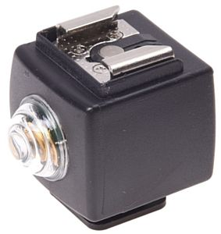
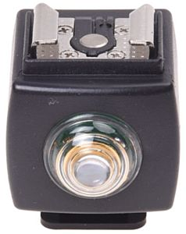
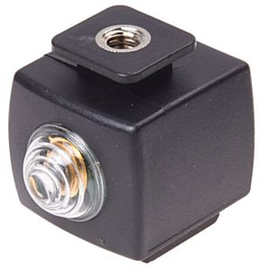

Datos fabricante Seagull
- Disparador remoto de flash sin cables, para trabajar en modo esclavo. Adecuado para todos los flash que usen zapata universal.
- Peso: 20 g. / Tamaño: 2.8cm x 2.7cm x 2.5cm. / Energía: Funciona sin baterías / Precio: Sobre unos 5 euros en 2017, aunque hay otras versiones que disponen de un conector de disparo lateral para disparar el flash a través del cable.
- Dispone en un extremo de una zapata universal de flash y en el lado opuesto un orificio para atornillar la rosca de trípode.
- Dispone en el frente de una célula sensible que hace disparar el flash.
- Distancia del control remoto: L = número de guía del flash maestro / 2
- La fórmula anterior será válida cuando flash y disparador estén a la misma altura y frente a frente: La antorcha del flash y la célula sensible del disparador remoto.

Mis apreciaciones
- Se dispara al primer destello.
- No puede usarse en flashes TTL, que efectúan dos destellos: Uno de medición y el otro de exposición final. En ellos veremos el flash esclavo ya apagado, pues ya se habrá disparado con el primer destello.
- Será necesario entonces configurar el disparo del maestro en un único destello: Opción mando en el flash de la Fujifilm X-E1.
- Para que recoja la orden de disparo sin problemas, es recomendable que la célula esté orientada hacia la fuente de control maestro.
  - Esto usando flashes con cabezal orientable en horizontal no supone ningún problema: Se orienta la célula hacia la fuente maestra y la antorcha del flash en el ángulo que nos interese para la toma.
  - Con los flashes no orientables en horizontal es otra historia: Habrá que acercar lo más posible la fuente maestra. Sino, habrá que ir al modelo que dispara también por cable o utilizar un cable extensible de zapata a flash, que nos permita separar el flash y por tanto orientarlo independientemente de la orientación de la célula.
- Velocidad de sincronización comprobada: La máxima que he podido comprobar, dadas las características de la cámara, es de 1/250 y funciona perfectamente con ella.
- Conclusiones
  - Para disparos manuales va bien.
  - Un poco justa la sensibilidad, alcance corto.
  - Si queremos sincronizaciones más complejas, TTL, 2ª cotinilla, etc, habrá que rascarse más el bolsillo. Aunque personalmente creo que existen flashes con capacidad para hacer de esclavos con esas características a buen precio… y nos evitan tener más accesorios y cables.
  - Principal uso que yo le veo: Permite aprovechar viejos flashes para usar como flashes de relleno.
How to use an optical wireless trigger - CowboyStudio.com

